Tíbet al completo

SALIDA: JUEVES Y DOMINGOS (Exepto Abril 23,26 y 30; Mayo 3; Septiembre 24 a Octubre 4)
DURACION: 15 DIAS/ 14 NOCHES
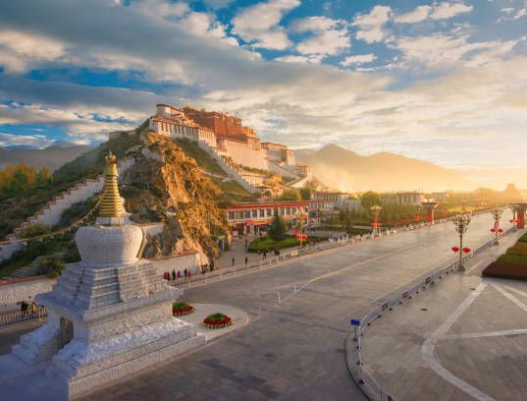
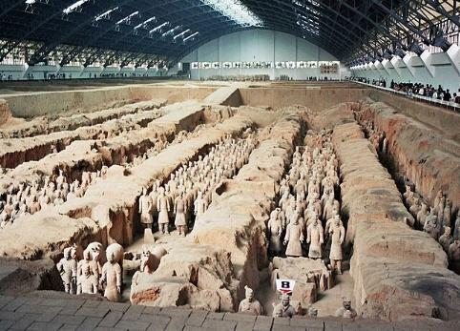
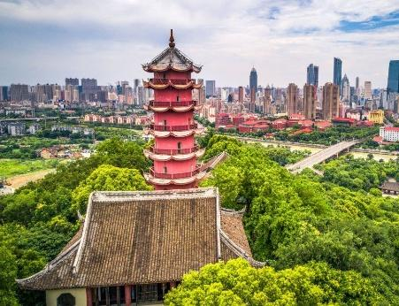
ITINERARIO

Día 12 Abril PEKIN
Llegada a Pekín, capital de la República Popular de China. Traslado al hotel. Noche en Pekín.

Día 13 Abril PEKIN
Desayuno en el hotel. Visita a la ciudad incluyendo la Plaza de Tian An Men, la Ciudad Prohibida y el Templo del Cielo. Almuerzo con Pato Laqueado. Visita también del famoso Mercado de la Seda. Noche en Pekín.

Día 14 Abril PEKIN
Desayuno en el hotel. Excursión día completo incluyendo la Gran Muralla China y el Palacio de Verano. Almuerzo. Regreso a la ciudad y visita el Cubo del Agua y el Nido de Pájaro (sin entrar). Noche en Pekín.

Día 15 Abril PEKIN > XIAN (tren)
Desayuno en el hotel. A la hora indicada, traslado de a la estación de tren para el Tren de Alta Velocidad con destino a Xian, punto de partida de la Milenaria Ruta de la Seda. Llegada a Xian. Traslado al hotel. Noche en Xian

Día 16 Abril XIAN
Desayuno en el hotel. Visita al Museo de los Guerreros y Caballos de Terracota del Mausoleo de Qin Shi Huang. Almuerzo. Visita a la Muralla Antigua y paseo por el Barrio Musulmán. Noche en Xian.

Día 17 Abril XIAN > LHASA (avión)
Desayuno en el hotel. Traslado al aeropuerto para tomar vuelo destino a Lhasa, capital del Tibet. Llegada y traslado al hotel. Tiempo libre para pasear y aclimatarse a la altura. Noche en Lhasa.

Día 18 Abril LHASA
Desayuno en el hotel. Día completo para visitas en Lhasa. Visita al Palacio de Potala. Almuerzo. Visita al Monasterio de Sera. Regreso al hotel y alojamiento.

Día 19 Abril LHASA
Desayuno en el hotel. Visita al Monasterio Jokhang y el Mercado Barkhor. Almuerzo. Por la tarde, visita de Norbulingkha, el palacio de verano del Dalai Lama. Regreso al hotel y alojamiento.

Día 20 Abril LHASA > TSEDANG (coche)
Desayuno en el hotel. Coche a Tsedang. Visita al Monasterio Samye. Por la tarde visita al Palacio de Yumbulakhang. Almuerzo. Noche en Tsedang.

Día 21 Abril TSEDANG > GYANTSE (coche)
Desayuno en el hotel. Viaje a Gyantse pasando por el Lago Yangdrok, el puerto Kampa y el puerto Kao donde alcanzaremos los 5.000 m de altitud. Almuerzo. Visita al Monasterio Perkhor Chode. Noche en Gyantse.

Día 22 Abril GYANTSE > SHIGATSE (coche)
Desayuno en el hotel. Continuamos el recorrido por el Tibet profundo. Almuerzo. Visita al Monasterio Tashilhumpo. Llegada a Shigatse y visita al Mercado al aire libre de Shigatse. Noche en Shigatse.

Día 23 Abril SHIGATSE > LHASA (coche)
Desayuno en el hotel. Visita a Shigatse. Por la tarde regreso a la capital para completar el circuito
alrededor de Lhasa. Almuerzo. Por el camino efectuaremos paradas visitando los Molinos de Incienso
y varios Talleres artesanales pintorescos. Llegada a Lhasa. Noche en Lhasa.

Día 24 Abril LHASA > SHANGHAI (avión)
Desayuno en el hotel. Traslado al aeropuerto para tomar vuelo destino Shanghái. Llegada y traslado al hotel. Noche en Shanghái.

Día 25 Abril SHANGHAI
Desayuno en el hotel. Visita a la ciudad incluyendo el Templo del Buda de Jade, el Jardín de Yuyuan, el Malecón y la Calle Nanjing. Almuerzo. Por la tarde tiempo libre. Noche en Shanghái.

Día 26 Abril SHANGHAI
Desayuno en el hotel. A la hora indicada, traslado de salida al aeropuerto. FIN DE NUESTROS SERVICIOS

- PRECIO EN DOLARES (USD) POR PERSONA EN HABITACIÓN DOBLE, TRIPLE Y SENCILLA:
VIGENCIA: MARZO A OCTUBRE 2026
DOBLE/TRIPLE | SENCILLA
$4,495 | $5,598
“Precios sujetos a cambios y/o disponibilidad”

NOTA IMPORTANTE:
El tour opera con un mínimo de 2 pasajeros
El orden del itinerario puede cambiar.
En caso de que haya algún error en la información de los vuelos, o deseen modificar la hora/fecha de traslado, conlleva un suplemento ($150 usd por reserva) para el cambio. Aun así, no se puede garantizar el cambio por cuestión de tiempo o de disponibilidad. Además, en el caso de que los pasajeros lleguen en un vuelo diferente al informado y no se haya informado del nuevo vuelo, el traslado queda automáticamente cancelado.
En China no hay triples sino dobles/twin con cama extra, los clientes deben tener en cuenta que la cama extra no es una cama normal, es una cama supletoria o plegatín, el precio p.p. en cama extra es igual al precio p.p. en twin/double.
Traslados IN para vuelos entre 20:00-6:00 $32 USD por persona
Traslados OUT para vuelos entre 24:00-10:00 $32 USD por persona
Suplemento para traslados in & out en Aeropuerto de Pekín Daxing (PKX) $32 USD por persona

INCLUYE
- Alojamiento en hoteles previstos o similares
- Desayunos.
- Traslados Aeropuerto – Hotel – Aeropuerto en servicio compartido.
- Alimentos especificados en el itinerario.
- Visitas especificadas en itinerario en servicio compartido con guía local de habla hispana Pekín, Xían, Shanghái el resto de ciudades serán prestados en inglés
- Ticket de Tren en clase turista:
  - Beijing – Xi’an
- Boleto de avión en clase turista
  - Xian-Lhasa
  - Lhasa-Shanghai

NO INCLUYE
- Vuelos internacionales y/o locales no especificados.
- Visado
- Alimentos no especificados.
- Seguro de viaje.
- Gastos personales como propinas, bebidas, lavandería, llamadas telefónicas, etc.
- Visitas y actividades opcionales.

- HOTELES PREVISTOS

CIUDAD | SUPERIOR
BEIJING | KUNTAI ROYAL, GRAND CONCORDIA
XI’AN | GRAND MERCURE, GRAND NOBLE, NOVOTEL XI’AN SCPG
SHANGHÁI | RADISSON HYLAND, SUNRISE ON THE BUND, JINJIANG TOWER
TSEDANG | SHAMCHU GARDEN
GYANTSE | YUTOK HOTEL
SHIGATSE | SHIGA YANGCHA GRAND
LHASA | LHASA HOTEL

